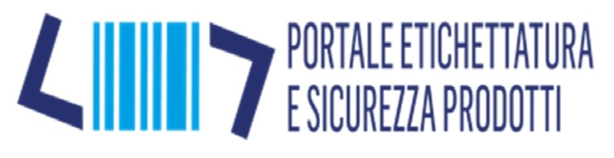
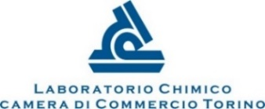
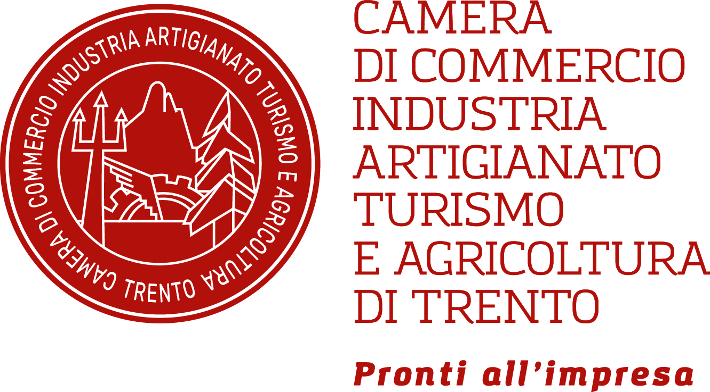

Segreteria organizzativa
Camera di Commercio I.A.T.A Trento – Ufficio Regolazione del Mercato – Tel. 0461887120 email: etichettatura@tn.camcom.it
……………………………………………………

Obiettivi e destinatari
Il Laboratorio Chimico Camera di commercio di Torino, in collaborazione con gli Enti del Sistema Camerale (Camere di commercio, Unioni regionali, aziende speciali del territorio) aderenti al Portale Etichettatura e Sicurezza Prodotti, propone un webinar nazionale destinato alle imprese alimentari per fare il punto sul tema dell’etichettatura alimentare.
Oltre alle disposizioni del Reg. UE 1169/2011, la normativa comunitaria orizzontale per la corretta informazione sugli alimenti ai consumatori, l’etichettatura di molti prodotti alimentari deve tenere in considerazione anche quanto previsto dalle normative di settore e i relativi aggiornamenti.
Il webinar si propone di fare il punto sui recenti aggiornamenti in tema di etichettatura alimentare, dalle novità relative ai prodotti vitivinicoli fino alle recenti normative pubblicate in Gazzetta Ufficiale, valutando quali potrebbero essere le prospettive future.

Programma

09.30 Introduzione
Salvatore Capozzolo, Laboratorio Chimico Camera di commercio
di Torino

09.45 L’etichettatura dei prodotti alimentari: recenti aggiornamenti e futuri sviluppi
Cristina Giovannini Luca, Laboratorio Chimico Camera di commercio di Torino

12.00 Q&A e Conclusione lavori

Note Organizzative:
La partecipazione al webinar tramite la piattaforma Microsoft Teams è gratuita previa iscrizione al seguente link: https://events.teams.microsoft.com/event/7d7443bb-b8cc-4c02-8f43-18bdbcc22c35@6bc79307-413a-44db-94ef-c15800d55860

Il webinar à accreditato dal Consiglio Nazionale dell’Ordine dei Tecnologi Alimentari (OTAN) per 3 crediti.
4 dicembre 2024
dalle 09.30 alle 12.30

Webinar
Piattaforma Microsoft Teams
a cura di:
Laboratorio Chimico
Camera di Commercio Torino
tel. 011 6700 254
eventi@lab-to.camcom.it

Etichettatura dei prodotti alimentari
Recenti aggiornamenti e futuri sviluppi

